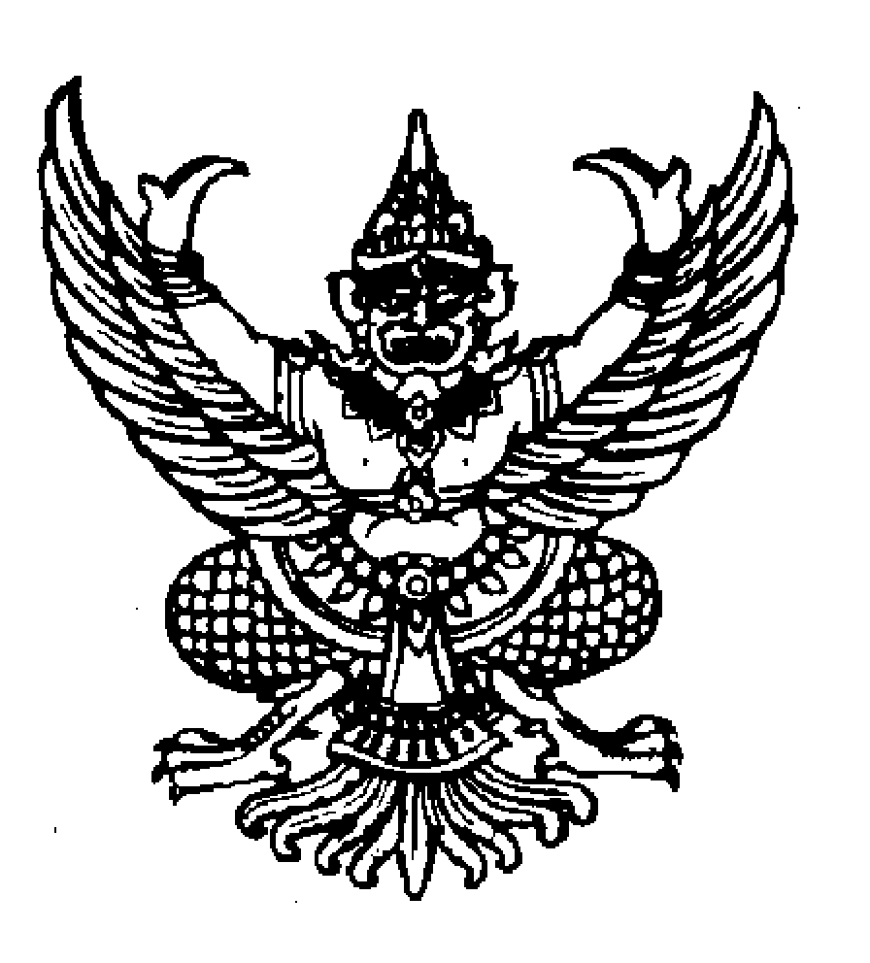

ประกาศ องค์การบริหารส่วนตำบลแม่อูคอ
เรื่อง รายงานการรับจ่ายเงินประจำปีงบประมาณ พ.ศ.2564
*********************************************
ตามระเบียบกระทรวงมหาดไทยว่าด้วยวิธีการงบประมาณขององค์กรปกครองส่วนท้องถิ่น พ.ศ.25641 และแก้ไขเพิ่มเติม ข้อ 40 กำหนดว่า เมื่อสิ้นสุดปีงบประมาณให้องค์กรปกครองส่วนท้องถิ่นประกาศรายงานการรับจ่ายเงินประจำปีที่สิ้นสุดนั้น ทั้งงบประมาณรายจ่ายและเงินนอกงบประมาณไว้โดยเปิดเผย ณ สำนักงานองค์กรปกครองส่วนท้องถิ่น เพื่อให้ประชาชนทราบภายในกำหนดสามสิบวัน นั้น องค์การบริหารส่วนตำบลแม่อูคอ จึงได้จัดทำประกาศรายงานการรับจ่ายเงินประจำปีงบประมาณ พ.ศ. 2564 (1 ตุลาคม พ.ศ.2563 30 กันยายน 2564) เพื่อให้ประชาชนทราบ ดังนี้
ประเภทรายรับ | ประเภทการรายจ่าย (บาท) | รายรับจริง (บาท)
รายได้จัดเก็บเอง
หมวดภาษีอากร | 2,000.- | 1,866.88
หมวดค่าธรรมเนียม ค่าปรับ และใบอนุญาต | 45,000 | 34,648.30
หมวดรายได้จากทรัพย์สิน | 150,000 | 150,666.18
หมวดรายได้จากสาธารณูปโภคและพาณิชย์ | - | -
หมวดรายได้เบ็ดเตล็ด | 3,000 | 1,500
รายได้ที่รัฐบาลเก็บแล้วจัดสรรให้แก่องค์กรปกครองส่วนท้องถิ่น
หมวดภาษีจัดสรร | 16,570,000 | 13,987,319.84
รายได้ที่รัฐอุดหนุนให้องค์กรปกครองส่วนท้องถิ่น
หมวดเงินอุดหนุนทั่วไป | 11,814,428 | 11,847,316
รวมรายรับ | 28,543,928 | 26,023,337.20
ประเภทรายจ่าย | 6,289,295 | 5,639,229
งบกลาง | 9,668,320 | 8,616,695
งบบุคลากร | 7,043,813 | 5,519,226.38
งบดำเนินงาน | 3,202,500 | 2,661,549,82
งบเงินอุดหนุน | 2,340,000 | 2,169,732.83
รวมรายจ่าย | 28,543,928 | 21,944,883
รายรับ-รายจ่ายที่ไม่ต้องนำมาตราเป็นงบประมาณรายจ่าย | ประเภทการรายจ่าย (บาท) | รายจ่ายจริง (บาท)
เงินอุดหนุนที่ไม่ต้องนำมาตราเป็นงบประมาณรายจ่าย | 134,376 | 134,376
รวมทั้งสิ้น | 134,376 | 134,376

จึงประกาศมาให้ทราบโดยทั่วกัน

ประกาศ ณ วันที่ 15 เดือน ธันวาคม พ.ศ.2564

ลงชื่อ

( นายทรงกลด อุ่นนุช )
ผู้อำนวยการกองช่าง รักษาราชการแทน
ปลัดองค์การบริหารส่วนตำบลแม่อูคอ ปฏิบัติหน้าที่
นายกองค์การบริหารส่วนตำบลแม่อูคอ

